Vamos mejorando con el merge de los rangos.

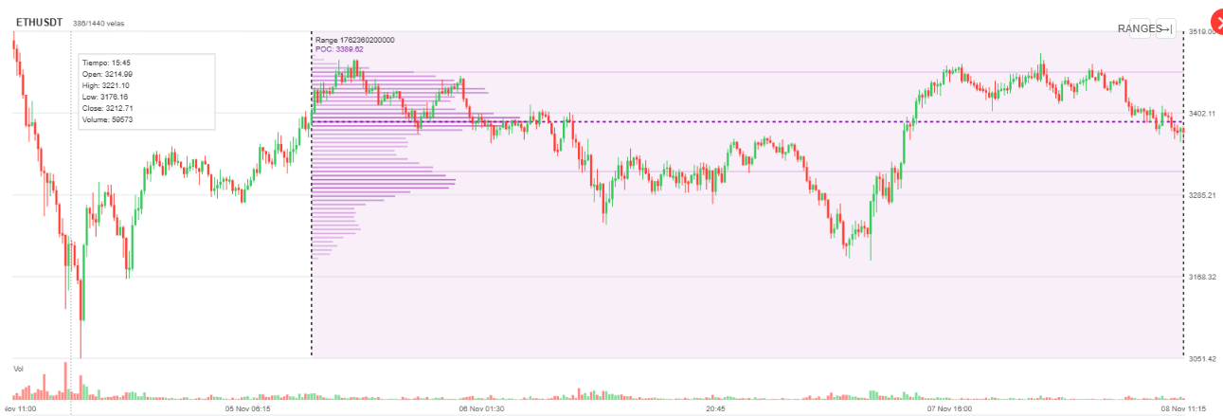

Ahora quisiera que al pintar un rango, en lugar de trazar una región vertical (de color morado) desde donde inicia el rango hasta donde termina, dibuje un rectángulo en la misma zona de tiempo. En este los límites superior e inferior de ese rectángulo serían los bordes del rango, dictados por el precio.

Según esta imagen, sería el rectángulo naranja, con el mismo relleno y con el volume profile adentro. Por fuera del rectángulo no debería haber color morado.

